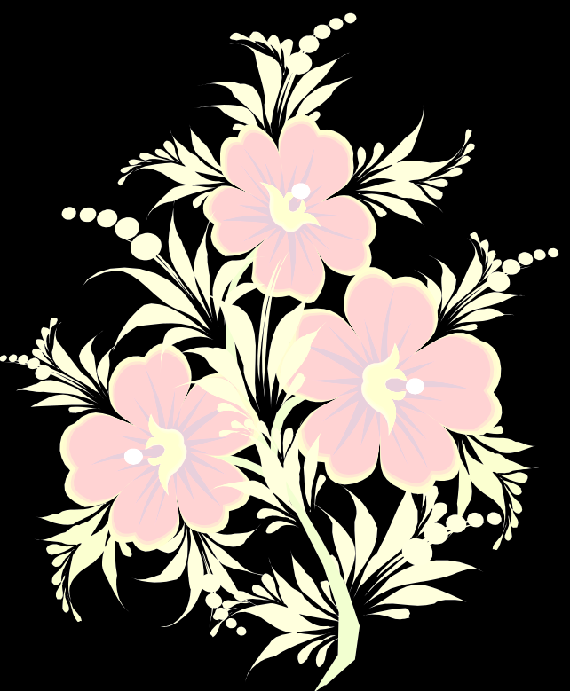
母親節快樂
母親節快樂
親愛的媽媽
祝您母親節快樂

